河南省教育厅办公室文件

教办研〔2017〕23号

河南省教育厅办公室
关于做好2017年河南省成人高等教育本科
毕业生申请学士学位外国语水平统一考试
报名工作的通知

有关高等学校：
现将2017年河南省成人高等教育本科毕业生申请学士学位外国语水平统一考试（以下简称“2017年河南省成人学士学位外语统考”）报名工作的有关事宜通知如下：
一、考试时间
2017年4月23日（星期日）上午9:00至11:00。
二、考试语种
考生可报考语种为：英语、日语、俄语，所有语种均不考听力。外语类专业的考生应试语种为其所学专业教学计划规定的第二外国语语种。
三、报名对象
各类成人高等教育在读本科生，拟申请获得学士学位者，均须参加本考试。
四、报名程序及相关要求
2017年河南省成人学士学位外语统考报名采取网上报名与现场确认相结合的方式进行。
（一）网上报名
省内开展成人学士学位授予工作的高校（名单见附件1）务于2月19日前登录“成人学士学位外语水平省级联考管理信息平台”（以下简称“联考平台”，网址：http://www.chinadegrees.cn/xsxw/admin.html）完成本单位基本信息和专业信息的维护及发布等工作。
考生于2017年2月20日—3月10日间登录报名系统（网址：http://www.chinadegrees.cn/xsxw/index.html），注册个人信息、填写提交报考信息、上传本人电子照片（电子照片标准见报名系统提示）并在网上缴纳报名考试费。考生请仔细查看报名系统中的《报名考试流程》，并妥善保存注册的用户账户和密码。报名信息或照片未经审核或审核不通过的考生不能进行网上缴费及现场确认。考生网上报名成功后应牢记自己的网报编号并在报名系统中下载打印《报名登记表（样表）》。
各校须在考生照片上传48小时内，在联考平台上对本单位考生的报名信息进行认真审核，同时对考生上传的电子照片按规定标准进行审核。高校基本操作流程图见附件2。
（二）现场确认
网上缴费成功且照片审核通过的考生必须由本人携带第二代居民身份证原件、《报名登记表（样表）》，在规定时间内到规定地点进行现场确认（考生可在报名系统里查阅考点学校发布的现场确认公告），并核验、确认报名信息。报名信息经考生本人签字确认后，一律不得更改（考生基本操作流程图见附件3）。现场确认工作应于3月17日前完成。
（三）相关要求
1. 考生应在规定的时间内完成网上报名和现场确认，逾期不予办理。只完成网上报名但未在规定时间内办理现场确认手续的，本次报名无效，所缴报名考试费不予退还。
2. 所有考生应在规定报名点报名参加考试，否则考试成绩无效。在我省借考的省外高校考生需经其高校所在地省级学位主管部门和我厅学位管理与研究生教育处同意后方可报名参加考试。在我省借考的省外高校考生，只能选择在河南工业大学考点进行现场确认。
3. 参加2017年河南省成人学士学位外语统考的所有考生（含现役军人和人民武装警察）规定使用的有效证件为第二代居民身份证。考生应提前检查好个人第二代居民身份证是否丢失、消磁，如丢失、消磁请尽快补办，以免影响报名和考试。
4. 考生自2017年4月17日起通过报名系统自行下载打印准考证。考生须携带准考证和第二代居民身份证参加考试。
五、考试收费
按照《河南省发展和改革委员会 河南省财政厅关于确定我省成人高等教育本科毕业生申请学士学位进行外国语水平考试报名考务费收费标准的函》（豫发改收费函〔2004〕577号）的规定，我省成人本科毕业生申请学士学位外国语水平考试报名考试费标准为每人70元。
六、考试大纲
今年我省采用教育部学位与研究生教育发展中心组编，高等教育出版社出版的《成人高等教育本科生学士学位英语水平考试大纲（非英语专业）》（2016年12月第二版）、《成人高等教育本科生学士学位日语水平考试大纲（非日语专业）》（2013年版）、《成人高等教育本科生学士学位俄语水平考试大纲（非俄语专业）》（2013年版）作为考试大纲。
七、成绩公布
我厅学位管理与研究生教育处（河南省学位委员会办公室）负责考试成绩的管理与发布工作。考生在5月中旬可通过河南省教育厅学位管理与研究生教育处（河南省学位委员会办公室）网站查询成绩（查询网址：http://xwb.haedu.gov.cn/）。考试合格名单在5月底寄发有关学位授予单位。
八、考风考纪
曾在本类考试中违纪并被做出停考处理者在停考期间不得报考。对考生及考务工作人员在考试中的各种违规行为，要严格执行《国家教育考试违规处理办法》（教育部令第33号）的规定，坚持原则，注重证据，履行程序，严肃处理。
考生在考试中舞弊，本次考试成绩无效。有下列情形之一的，给予暂停参加该项考试1至3年的处理：
1. 组织团伙作弊的；
2. 向考场外发送、传递试题信息的；
3. 使用相关设备接收信息实施作弊的；
4. 伪造、变造身份证、准考证及其他证明材料，由他人代替或者代替考生参加考试的。
九、其它事宜
1. 有关学位授予单位要做好考试报名宣传工作，及时将报名事项及有关要求通知考生，确保网上报名和现场确认工作顺利进行。
2. 各现场确认点要制定现场确认工作方案，重点做好现场确认场所互联网接口安装、网速扩容，以及计算机、打印机、第二代居民身份证鉴别仪、条码扫描枪等设备软硬件方面的测试与人员培训等工作。
3. 学位授予单位要基于联考平台及时做好考生报名资格的审查工作。对资格不符或提供虚假信息的考生，其本次考试成绩无效，责任由考生本人和对其进行资格审查的高校相关责任人承担。
4. 各单位要重视并加强信息安全管理工作，严禁泄露、传播考生个人信息。
5. 各类成人高等教育本科生自取得学籍（高等教育自学考试考生自参加全国高等教育自学考试开始）即可报名参加学位外语考试，考试合格成绩自下发之日起四年内有效。一次有效的成人学位外语统考合格成绩只能用于向考生所在学位授予单位申请获得一个成人学士学位。
6. 高等教育自学考试本科生可在获得本科毕业证书后一年内申请获得学士学位，除高等教育自学考试本科生以外的其他各类成人高等教育本科生在获得本科毕业证书后不得再申请学士学位。
7. 各学位授予单位需设置报名咨询服务电话。各校请将咨询电话号码于2月17日前上报省教育厅学位管理与研究生教育处（河南省学位委员会办公室），该处汇总后通过网络向社会公布。考生可访问该处网站及时浏览更多报名考试信息。
8. 2017年河南省成人学士学位外语统考考务工作由河南省招生办公室组织实施，具体考务工作安排由河南省招生办公室另行通知。

附件：1.河南省开展成人学士学位授予工作高校名单
2.高校基本操作流程图
3.考生基本操作流程图

2017年1月13日

附件1

河南省开展成人学士学位授予工作高校名单
（以学校代码排列）

学校代码 | 学校名称
10078 | 华北水利水电大学
10459 | 郑州大学
10460 | 河南理工大学
10462 | 郑州轻工业学院
10463 | 河南工业大学
10464 | 河南科技大学
10465 | 中原工学院
10466 | 河南农业大学
10467 | 河南科技学院
10469 | 河南牧业经济学院
10471 | 河南中医药大学
10472 | 新乡医学院
10475 | 河南大学
10476 | 河南师范大学
10477 | 信阳师范学院
10478 | 周口师范学院
10479 | 安阳师范学院
10480 | 许昌学院
10481 | 南阳师范学院
10482 | 洛阳师范学院
学校代码 | 学校名称
10483 | 商丘师范学院
10484 | 河南财经政法大学
10485 | 郑州航空工业管理学院
10918 | 黄淮学院
10919 | 平顶山学院
11070 | 洛阳理工学院
11071 | 新乡学院
11326 | 信阳农林学院
11330 | 安阳工学院
11517 | 河南工程学院
11653 | 南阳理工学院
11765 | 河南城建学院
11788 | 河南警察学院
11834 | 黄河科技学院
12746 | 郑州科技学院
12747 | 郑州工业应用技术学院
12949 | 郑州师范学院
13500 | 商丘工学院
14003 | 商丘学院
90005 | 解放军信息工程大学

附件2

2017年河南省成人高等教育本科
毕业生申请学士学位外国语水平统一考试
高校基本操作流程图

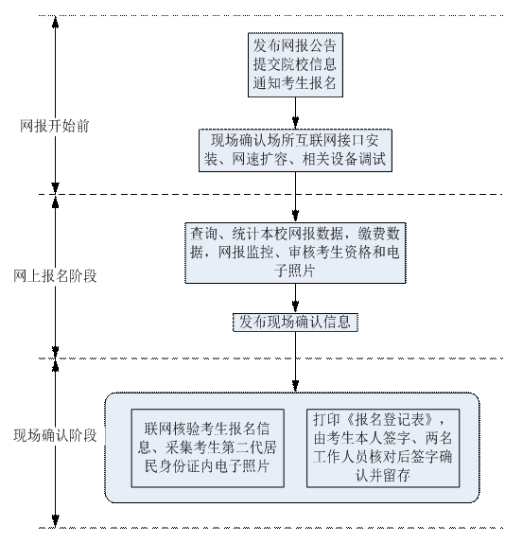
附件3

2017年河南省成人高等教育本科
毕业生申请学士学位外国语水平统一考试
考生基本操作流程图
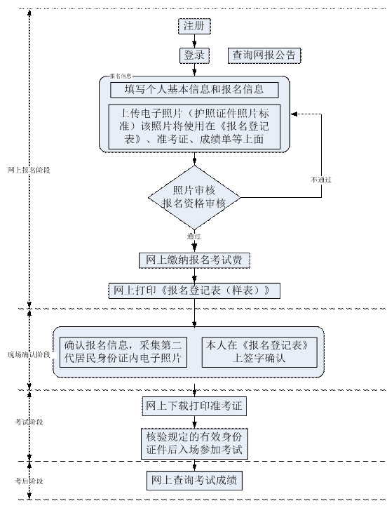


河南省教育厅办公室 2017年1月16日印发

